Activité 24 : les variations des formes des végétaux au cours des saisons.

1. **Certains végétaux gardent leur partie aérienne durant l’hiver**

**Etude de la composition interne d’un bourgeon.**

* Réalise le dessin d’observation d’un bourgeon selon la fiche technique
* Que t’apprennent les expériences ?
* Comment peux-tu définir un bourgeon ?

1. **Certains végétaux ne gardent que leur partie souterraine**

**Etude de la composition interne d’un bulbe (exemple de l’oignon).**

Après avoir fait la dissection du bulbe, légende le schéma avec les légendes suivantes (n’oublie pas de mettre un titre)

bourgeon, tunique chargée de réserves, écaille, racine.

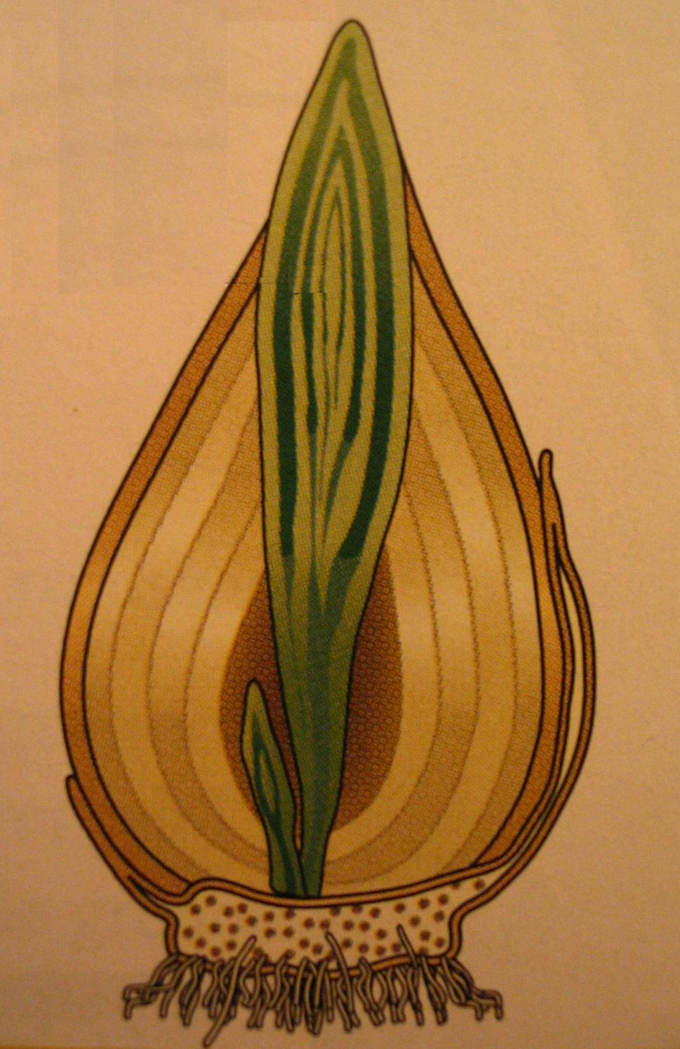

1. **Certains végétaux disparaissent**



**Le coquelicot, un exemple de plante qui disparaît l’hiver**

*Le coquelicot fleurit entre mai et juillet sur les bords des chemins. Le fruit se forme à la fin de l’été à la place de la fleur fanée. Le fruit libère ensuite de nombreuses graines. Les coquelicots meurent à l’automne et disparaissent alors du milieu. Il ne reste dans le sol que des graines. Au printemps réapparaîtront de nouvelles pousses de coquelicots****.***

Q1 : sous quelle forme le coquelicot passe-t-il l’hiver ?

Q2 : Qu’est-ce qui pourrait être à l’origine d’une nouvelle fleur au printemps ?

Q3 : Comment pourrais-tu le vérifier ?